Requisiti

Analisi

Architettura
NO MICROSERVIZI: azienda è piccola, pochi utenti accedono->costerebbe troppo tenere attivi tutti quei server

Funzionalità

Progettazione

Database
Per il database si è scelto un DBMS di tipo relazionale (in particolare verrà utilizzato MySql).
Schema relazionale:
UTENTE(Id_utente(PK), Nome, Username, Password, Tipo)
AGGIORNAMENTO(Id_aggiornamento(PK), Tipo, Data, Attributo_modificato*, Nuovo_valore*, Vecchio_valore*, Id_utente(FK), Id_prodotto(FK))
PRODOTTO(Id_prodotto(PK), Nome, Prezzo, Magazzino, Disponibilità)
ACQUISTO(Numero_fattura(PK), data, totale)
RELATIVO((Numero_fattura(FK), Id_prodotto(FK))(PK), Quantità)
PROSSIMORACCOLTO(Id_raccolto(PK), Disponibilità, Totale, Data, Id_prodotto(FK))
create table aggiornamento(
id_aggiornamento int primary key AUTO_INCREMENT,
tipo char(1) check(tipo in('C','U','D')) NOT NULL,
data_aggiornamento date not null,
attributo_modificato varchar(50),
nuovo_valore varchar(50),
vecchio_valore varchar(50),
ID_UTENTE int,
id_prodotto int
foreign key (id_utente) references utente(id_utente) on delete set null on update cascade
foreign key (id_prodotto) references prodotto(id_prodotto) on DELETE set null on update cascade
)
create table prodotto(
id_prodotto int primary key AUTO_INCREMENT,
nome varchar(50) unique not null,
prezzo float not null check(prezzo>0),
magazzino float not null check(magazzino>=0),
disponibilità float not null check(disponibilità>=0),
check(magazzino>=disponibilità)

)

create table relativo(
numero_fattura int not null,
id_prodotto int not null,
quantità int not null
check (quantità>0),
PRIMARY key(numero_fattura, id_prodotto),
FOREIGN key(numero_fattura) REFERENCES acquisto(numero_fattura) on delete set null on update cascade,
FOREIGN KEY (id_prodotto) references prodotto(id_prodotto) on delete set null on update cascade
)

create table prossimoraccolto(
id_raccolto int primary key AUTO_INCREMENT,
disponibilità float not null check (disponibilità>=0),
totale float not null check(totale>0),
data date not null,
id_prodotto int not null,
FOREIGN key id_prodotto references prodotto(id_prodotto)
)
Vincoli:
V1: Utente.tipo={‘C’,’A’}
V2: Aggiornamento.tipo={‘C’,’U’,’D’}
V3: Prodotto.prezzo>0
V4: Prodotto.magazzino>=0
V5: Prodotto.disponibilità>=0
V6: Prodotto.magazzino>=Prodotto.disponibilità
V7: ProssimoRaccolto.totale>0
V8: ProssimoRaccolto.disponibilità>=0
V9: Relativo.quantità>=0
V10:Acquisto.totale>0

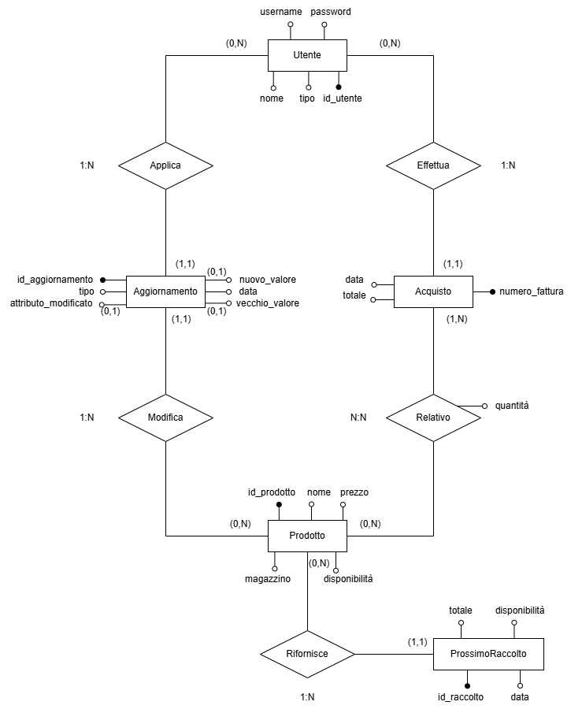

Backend
A seguito di un’accurata riflessione è stato deciso di utilizzare JAX-RS, rispetto a Spring Boot, perché più completo a livello didattico. Dovendo sviluppare per la prima volta una applicazione con RESTful è stato preferito utilizzare le librerie JAX-RS (che comunque segue le specifiche Java Jakarta EE) ed è più snella rispetto a Spring Boot, per capire a fondo la logica, a svantaggio di una maggiore complessità di implementazione.

Frontend

